社科MPA调剂通知

各位2017年MPA考生：
预计我中心2017年MPA尚有部分招生名额，现接受调剂优秀考生。
请有调剂意愿的考生填写《调剂申请表》，发送到我中心邮箱：cassmpa@cass.org.cn。邮件名请写：姓名+调剂申请，申请表文件名请写：姓名+调剂申请表。
发送调剂申请截止日期：3月15日。
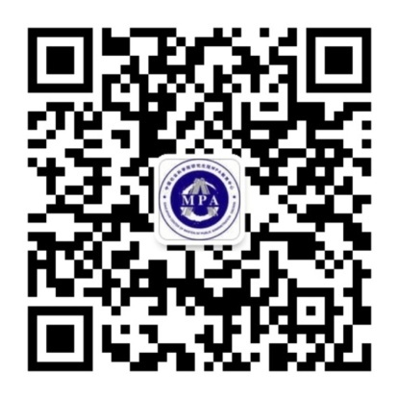
关于我院MPA教育的详细情况，可登陆“社科MPA教育网”阅读《中国社会科学院研究生院2017年招生简章》，也可订阅微信公众号“社科MPA”（或扫描右侧二维码）。
联系电话：010-64720837
联系人：白老师
中国社会科学院研究生院
MPA教育中心
2017年3月2日
附：社科MPA简介

教育特色：领导力培养
“提升学员领导能力”为教育主线， “能力导向”为核心的课程体系
组建“领导力研习营”专家团队，专注于研发领导力课程；领导力提升督导员致力于督促指导学生提升能力
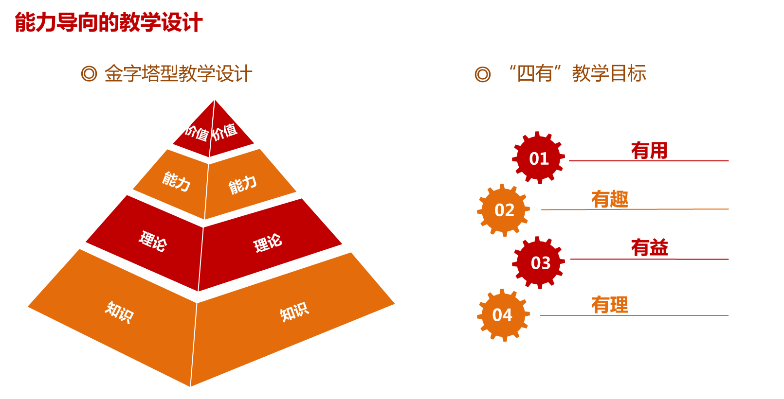
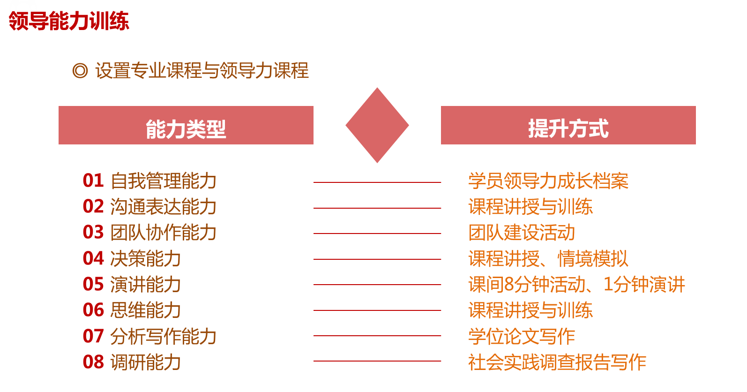
学位授予
修满规定学分并通过学位论文答辩，可取得公共管理（MPA）学位证书及研究生毕业证书。
培养方式
全日制和非全日制两种。其中非全日制采取在职攻读，周末班：周六日上课；集中班：每年两次，每次25天。

